12 Σεπτεμβρίου, 2025

**ΔΕΛΤΙΟ ΤΥΠΟΥ**

###### ΔΕΙΚΤΗΣ ΚΥΚΛΟΥ ΕΡΓΑΣΙΩΝ ΣΤΙΣ ΥΠΗΡΕΣΙΕΣ ΚΑΙ ΜΕΤΑΦΟΡΕΣ: 2o ΤΡΙΜΗΝΟ 2025

Ο Δείκτης Κύκλου Εργασιών κατά το δεύτερο τρίμηνο του 2025 παρουσίασε άνοδο σε σύγκριση με το αντίστοιχο τρίμηνο του προηγούμενου έτους στους τομείς των υπηρεσιών παροχής καταλύματος και εστίασης (11,7%), των διοικητικών και υποστηρικτικών δραστηριοτήτων (7,2%), της ενημέρωσης και επικοινωνίας (4,4%), των επαγγελματικών, επιστημονικών και τεχνικών δραστηριοτήτων (3,6%) και των μεταφορών και αποθήκευσης (2,1%), ενώ μείωση καταγράφηκε στον τομέα της διαχείρισης ακίνητης περιουσίας (-1,8%).

Κατά την περίοδο Ιανουαρίου-Ιουνίου 2025, αυξήσεις σε σύγκριση με την αντίστοιχη περίοδο του 2024 κατέγραψαν οι δείκτες των υπηρεσιών παροχής καταλύματος και εστίασης (10,9%), των διοικητικών και υποστηρικτικών δραστηριοτήτων (8,2%), της ενημέρωσης και επικοινωνίας (6,3%), των επαγγελματικών, επιστημονικών και τεχνικών δραστηριοτήτων (4,1%) και των μεταφορών και αποθήκευσης (2,1%), ενώ αρνητική μεταβολή παρατηρήθηκε στον τομέα της διαχείρισης ακίνητης περιουσίας (-3,4%).

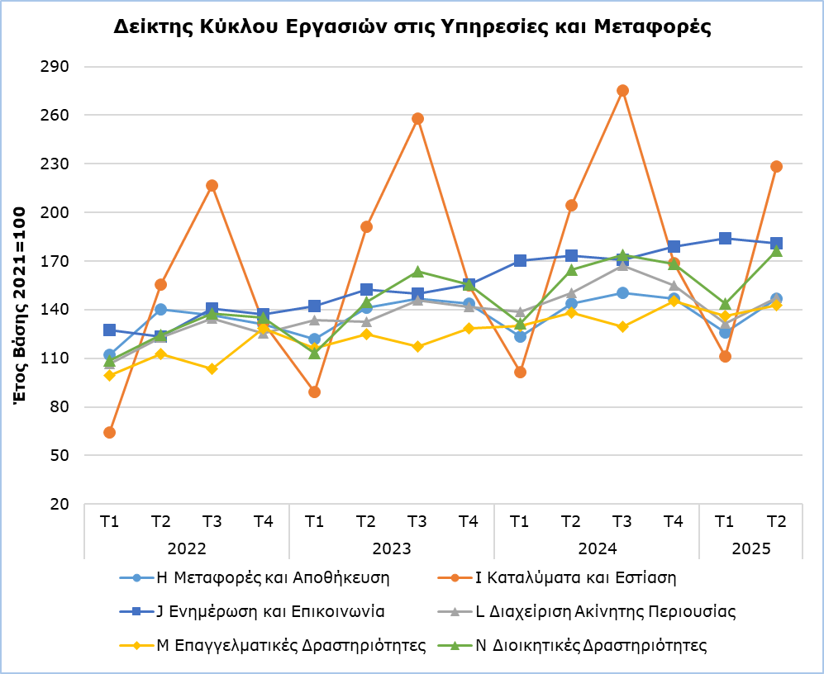

|  |  |  |  |  |  |  |
| --- | --- | --- | --- | --- | --- | --- |
| **Πίνακας 1** | | | | | | |
| **Κώδικας NACE Αναθ. 2** | **Τομέας Οικονομικής Δραστηριότητας** | **Δείκτης Κύκλου Εργασιών**  **(2021=100)** | |  | **Ποσοστιαία Μεταβολή (%)** | |
| **Απρ-Ιουν 2024** | **Απρ-Ιουν 2025** |  | **Απρ-Ιουν 2025/2024** | **Ιαν-Ιουν 2025/2024** |
| **H** | Μεταφορές και αποθήκευση | 143,9 | 146,8 |  | 2,1 | 2,1 |
| **I** | Υπηρεσίες παροχής καταλύματος και εστίασης | 204,5 | 228,3 |  | 11,7 | 10,9 |
| **J** | Ενημέρωση και επικοινωνία | 173,4 | 181,0 |  | 4,4 | 6,3 |
| **L** | Διαχείριση ακίνητης περιουσίας | 150,2 | 147,5 |  | -1,8 | -3,4 |
| **M** | Επαγγελματικές, επιστημονικές και τεχνικές δραστηριότητες | 138,0 | 143,0 |  | 3,6 | 4,1 |
| **N** | Διοικητικές και υποστηρικτικές δραστηριότητες | 164,6 | 176,5 |  | 7,2 | 8,2 |

|  |  |  |  |
| --- | --- | --- | --- |
| **Πίνακας 2** | | | |
| **Κώδικας NACE Αναθ. 2** | **Κλάδος Οικονομικής Δραστηριότητας** | **Ποσοστιαία Μεταβολή (%)** | |
| **Απρ-Ιουν 2025/2024** | **Ιαν-Ιουν 2025/2024** |
| **H 49** | Χερσαίες μεταφορές και μεταφορές μέσω αγωγών | 5,7 | 5,8 |
| **H 50** | Πλωτές μεταφορές | 4,0 | 5,4 |
| **H 51** | Αεροπορικές μεταφορές | 0,7 | 5,6 |
| **H 52** | Αποθήκευση και υποστηρικτικές δραστηριότητες | 1,6 | 1,5 |
| **H 53** | Ταχυδρομικές και ταχυμεταφορικές δραστηριότητες | 2,0 | 2,9 |
| **I 55** | Υπηρεσίες παροχής καταλύματος | 13,9 | 13,4 |
| **I 56** | Εστίαση | 9,3 | 9,2 |
| **J 58** | Εκδοτικές δραστηριότητες | 5,2 | 4,6 |
| **J 59** | Παραγωγή κινηματογραφικών ταινιών, βίντεο και τηλεοπτικών προγραμμάτων, ηχογραφήσεις και μουσικές εκδόσεις | -3,3 | 0,9 |
| **J 60** | Δραστηριότητες προγραμματισμού και ραδιοτηλεοπτικών εκπομπών | 3,0 | 3,5 |
| **J 61** | Τηλεπικοινωνίες | 2,8 | 3,3 |
| **J 62** | Δραστηριότητες προγραμματισμού Η/Υ, παροχής συμβουλών και συναφείς δραστηριότητες | 3,4 | 6,8 |
| **J 63** | Δραστηριότητες υπηρεσιών πληροφορίας | 17,3 | 29,2 |
| **L 68** | Διαχείριση ακίνητης περιουσίας | -1,8 | -3,4 |
| **M 69** | Νομικές και λογιστικές δραστηριότητες | 3,3 | 3,1 |
| **M 70** | Δραστηριότητες κεντρικών γραφείων, δραστηριότητες παροχής συμβουλών διαχείρισης | 3,5 | 5,4 |
| **M 71** | Αρχιτεκτονικές δραστηριότητες και δραστηριότητες μηχανικών, τεχνικές δοκιμές και αναλύσεις | -3,1 | -2,9 |
| **M 73** | Διαφήμιση και έρευνα αγοράς | 5,4 | 4,6 |
| **M 74** | Άλλες επαγγελματικές, επιστημονικές και τεχνικές δραστηριότητες | 3,9 | 6,6 |
| **N 77** | Δραστηριότητες ενοικίασης και εκμίσθωσης | 7,8 | 9,8 |
| **N 78** | Δραστηριότητες απασχόλησης | 1,4 | 1,9 |
| **N 79** | Δραστηριότητες ταξιδιωτικών πρακτορείων, γραφείων οργανωμένων ταξιδιών και υπηρεσιών κρατήσεων | 4,9 | 6,2 |
| **N 80** | Δραστηριότητες παροχής προστασίας και έρευνας | 11,4 | 9,2 |
| **N 81** | Δραστηριότητες παροχής υπηρεσιών σε κτίρια και εξωτερικούς χώρους | 7,3 | 6,0 |
| **N 82** | Διοικητικές δραστηριότητες γραφείου και άλλες δραστηριότητες παροχής υποστήριξης προς τις επιχειρήσεις | 9,6 | 11,2 |

**ΜΕΘΟΔΟΛΟΓΙΚΕΣ ΠΛΗΡΟΦΟΡΙΕΣ**

**Σκοπός και Κάλυψη**

Ο Δείκτης Κύκλου Εργασιών στις Υπηρεσίες και Μεταφορές παρακολουθεί τις βραχυπρόθεσμες εξελίξεις των δραστηριοτήτων που εμπίπτουν στους τομείς των μεταφορών και αποθήκευσης (NACE H), υπηρεσιών παροχής καταλύματος και υπηρεσιών εστίασης (NACE I), ενημέρωσης και επικοινωνίας (NACE J), διαχείρισης ακίνητης περιουσίας (NACE L), επαγγελματικών, επιστημονικών και τεχνικών δραστηριοτήτων (NACE M) και διοικητικών και υποστηρικτικών δραστηριοτήτων (NACE N).

**Συλλογή Στοιχείων**

Η συλλογή των δεδομένων γίνεται μηνιαία από τη Στατιστική Υπηρεσία, είτε με τηλεφωνικές συνεντεύξεις είτε μέσω του ηλεκτρονικού ταχυδρομείου, από δείγμα επιχειρήσεων που δραστηριοποιούνται στους πιο πάνω τομείς της οικονομίας.

**Μέθοδος Υπολογισμού**

Ο Δείκτης έχει ως έτος βάσης το 2021, δείχνει δηλαδή την τριμηνιαία μεταβολή στον κύκλο εργασιών σε σχέση με τον μέσο όρο του κύκλου εργασιών των τεσσάρων τριμήνων του 2021. Κατά το έτος βάσης, ο μέσος όρος των Δεικτών Κύκλου Εργασιών για τα τέσσερα τρίμηνα είναι 100,0. Για παράδειγμα, αν ο Δείκτης για κάποιο τρίμηνο είναι 105,3 αυτό σημαίνει ότι ο κύκλος εργασιών για το συγκεκριμένο τρίμηνο αυξήθηκε κατά 5,3% σε σχέση με τον μέσο όρο των τριμήνων του 2021. Ο Δείκτης αναφέρεται σε τρέχουσες τιμές.

Ο Δείκτης παράγεται για τους διάφορους κλάδους του Συστήματος Ταξινόμησης Οικονομικών Δραστηριοτήτων (NACE Αναθ. 2) που αποτελούν τους τομείς των Υπηρεσιών και Μεταφορών. Για τον καταρτισμό του Δείκτη σε επίπεδο τομέα, υπολογίζεται ο σταθμισμένος μέσος όρος των επιμέρους δεικτών για τους διάφορους κλάδους, όπως αυτοί ορίζονται στην ταξινόμηση NACE Αναθ. 2. Οι συντελεστές που χρησιμοποιούνται για τη στάθμιση προέρχονται από τα αποτελέσματα της ετήσιας Έρευνας Υπηρεσιών και Μεταφορών κατά το έτος βάσης (2021) και αντικατοπτρίζουν το μερίδιο του κύκλου εργασιών κάθε κλάδου σε σχέση με το σύνολο του κύκλου εργασιών των δραστηριοτήτων του κάθε τομέα.

Ο καταρτισμός του Δείκτη γίνεται στο πλαίσιο εφαρμογής του Κανονισμού (ΕΕ) 2019/2152 σχετικά με τις ευρωπαϊκές στατιστικές για τις επιχειρήσεις. Ο Δείκτης που αποστέλλεται στη Στατιστική Υπηρεσία της Ευρωπαϊκής Ένωσης (Eurostat) περιλαμβάνει και τις διορθωμένες του μορφές (εποχική και ημερολογιακή διόρθωση). Ο Δείκτης δημοσιεύεται μόνο στη μη διορθωμένη μορφή.

***Για περισσότερες πληροφορίες:***

Πύλη Στατιστικής Υπηρεσίας, υπόθεμα [Υπηρεσίες](https://www.cystat.gov.cy/el/SubthemeStatistics?s=50)

[CYSTAT-DB](https://cystatdb.cystat.gov.cy/pxweb/el/8.CYSTAT-DB/8.CYSTAT-DB__Services__) (Βάση Δεδομένων)

[Προκαθορισμένοι Πίνακες](https://www.cystat.gov.cy/el/KeyFiguresList?s=50) (Excel)

[Μεθοδολογικές Πληροφορίες](https://www.cystat.gov.cy/el/MethodologicalDetails?m=2309)

**Τα στοιχεία για το έτος βάσης 2021=100 είναι διαθέσιμα μόνο στη Βάση Δεδομένων CYSTAT-DB.**

*Επικοινωνία*

Παναγιώτης Λυμπερόπουλος: Τηλ:+357 22605130, Ηλ. Ταχ.: [plymperopoulos@cystat.mof.gov.cy](mailto:plymperopoulos@cystat.mof.gov.cy)